# 题目一

1.新建数据库university并导入数据

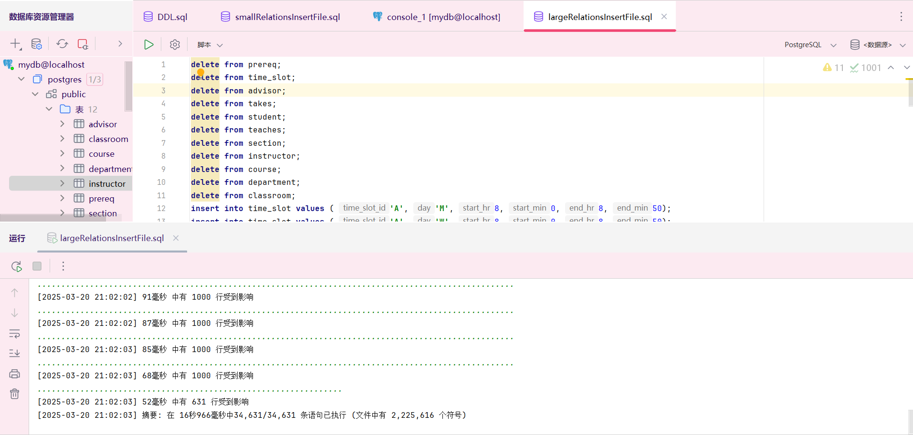

2.运行代码

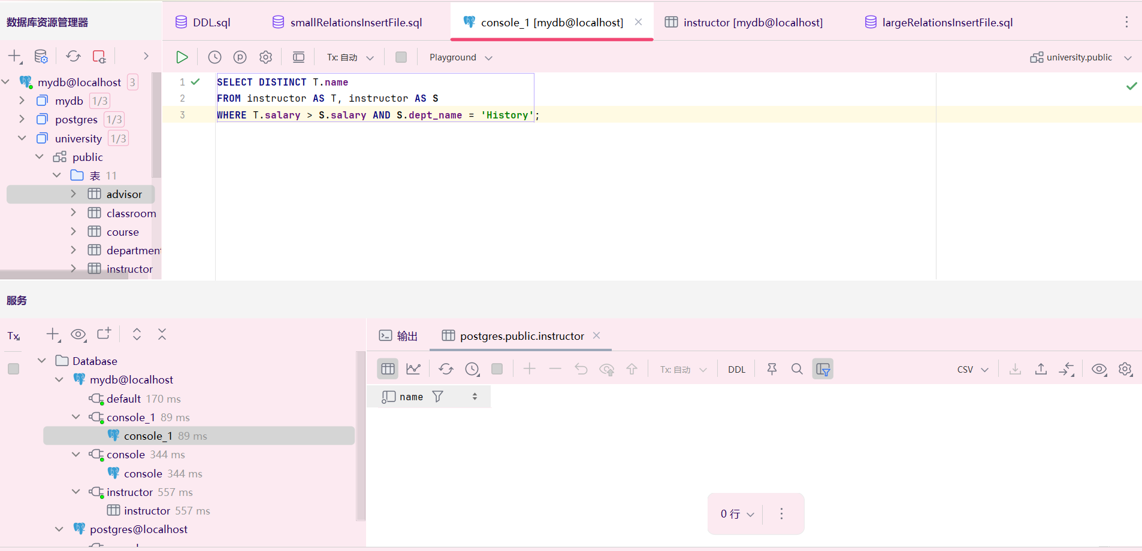

运行结果为0行

Ps:打开instructor表格发现其中并没有部门名称为History的教师。更改为English后运行结果为46行

# 题目二

* 方法一：
  + **SELECT name FROM** instructor  
    **WHERE name LIKE 'S%'**;
* 方法二：
  + **SELECT name FROM** instructor  
    **WHERE name** ~ **'S'**;
* 方法三：
  + **SELECT name FROM** instructor  
    **WHERE** *SUBSTRING*(**name**, **'S#"%#"'**, **'#'**) **IS NOT NULL**;
* 结果：

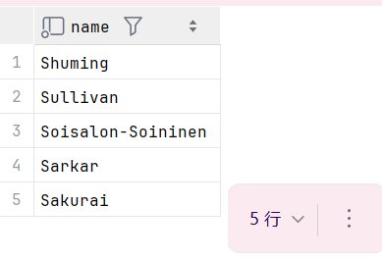

# 题目三

1. 实现题目二
   * 方法一：

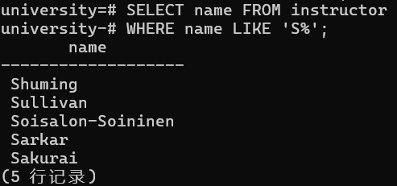

* + 方法二：

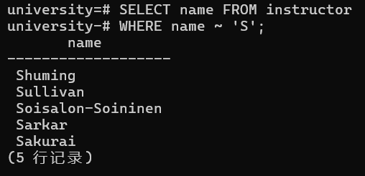

* + 方法三：

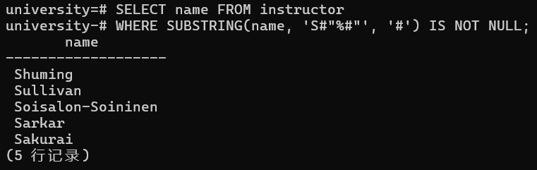

1. 列出所有的数据库

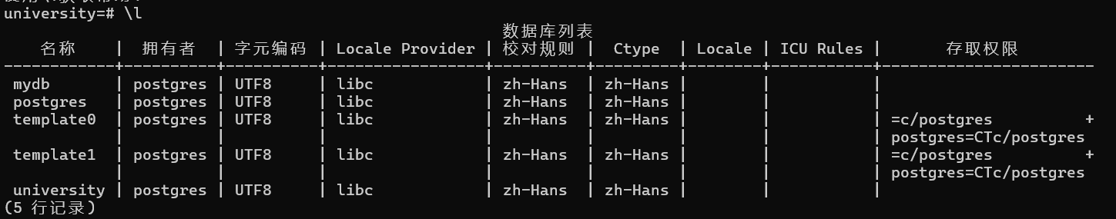

1. 列出当前数据库的所有表

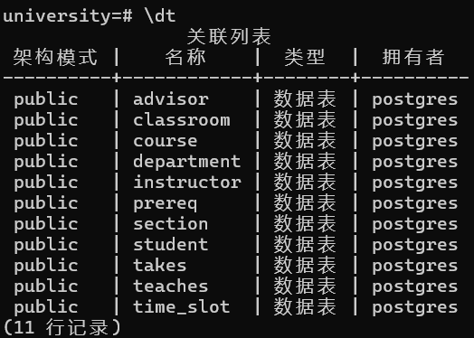

1. 显示instructor的关系模式

